Medlemsavgift Laxå IF

Gör så här:

- Gå till https://www.laget.se/Laxa-IF/

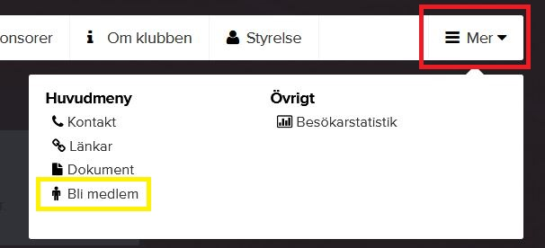

- Klicka på ikonen ”Mer” uppe till höger

- Klicka sedan på ”Bli medlem”
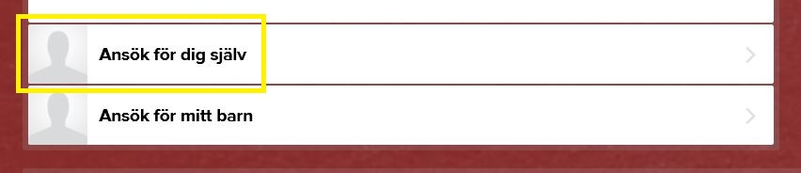

- Välj ”Ansök för dig själv
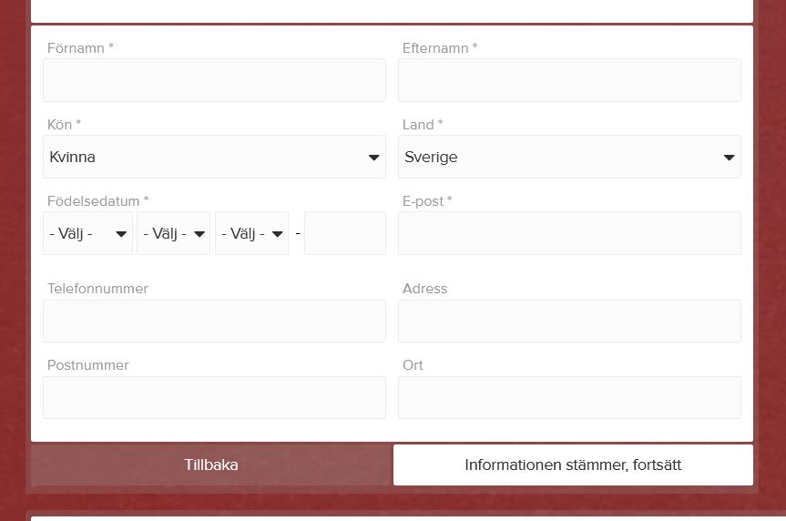

- Fyll i SAMTLIGA fält i formuläret
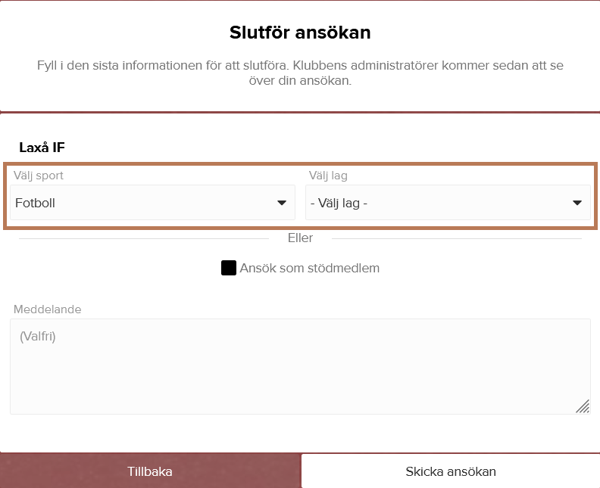

- Välj sedan vilken sport ni tillhör samt vilket lag.
- Skicka sedan din ansökan vidare igenom knappen ”Skicka ansökan” längst ner på sidan.

